Заполнение плана продаж по номенклатуре
Необходимо создать запрос для заполнения документа «План продаж по номенклатуре».
Он там уже есть, но работает только по документам, а нужно еще по регистру «Товары к отгрузке».
В Коммерческих предложениях и Заказах клиента есть реквизит «Дата планирования». Именно она должна использоваться, чтобы определить в какой период планирования должен попасть документ.
Менеджер – это менеджер из документа Коммерческое предложение или Заказ клиента
Что должно попадать в план:
- Вся номенклатура из Коммерческих предложений во всех статусах, кроме «Отменено» за период, в который входит Дата планирования.
- Все не отгруженные и не отмененные позиции Заказов клиентов. Заказ при этом не должен находиться в статусе «Закрыт», и «Дата планирования» должна попадать в выбранный период.
  - Остатки по регистру «Товары к отгрузке», если «Документ отгрузки» равен имеет тип «Заказ клиента» (сюда попадут строки заказов с действием «Отгрузить», за исключением отгруженных и отмененных)
  - Строки Заказов клиентов, у которых «Действие» не равно «Отгрузить» не установлен флаг «Отменено».
Где должен содержаться запрос: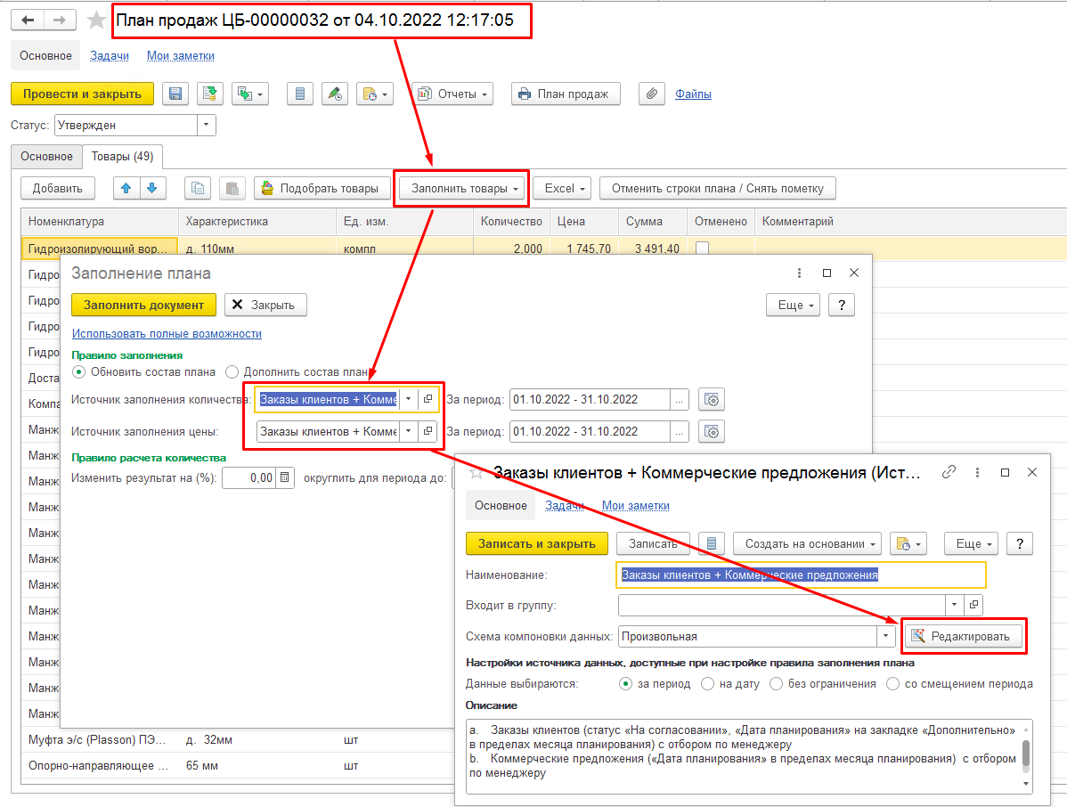

Отчет «План продаж»
Необходимо разработать отчет, который будет строиться с помощью запроса из п.1.
Группировки и отборы:
- Менеджер (из заказа клиента / коммерческого предложения)
- Клиент
- Документ
- Номенклатура, характеристика
Показатели:
- Количество
- Цена
- Сумма
В итоге сумма в отчете должна сходиться с суммой в плане.

Дата потребности при проведении «Плана производства»
При проведении документа «План производства» система определяет дату потребности в материалах с учетом сроков производства. Таким образом, для того чтобы обеспечить план производства текущего месяца, часть материалов включается в план закупок предыдущего месяца (и соответственно, не попадает в план закупок текущего месяца).
Нужно, чтобы все было в одном месяце, поэтому доработать процедуру проведения документа «План производства»: при записи движений в регистр накопления «Планы потребления материалов» в «Период» необходимо записывать дату начала периода планирования, а не расчетную.

